黑龙江大学
实 验 报 告

课程名称 | 软件需求分析
实验项目名称 | 实验1：需求获取
实验时间  （日期及节次） | 2026年 9月 17日 第1 - 2节
专业 | 软件工程 |  | 学生所在学院 |  | 计算机与大数据
年级 | 2024 |  | 学号 |  | 20245109
姓名 | 刘健畅 |  | 指导教师 |  | 丁大勇
实验室名称 | 4号楼-[505]计算机4机房
实验成绩 | 预习情况 | 操作技术 | 实验报告 | 附加：综合创新能力 |  | 实验  综合成绩
教师签字

黑龙江大学教务处

第1部分 业务需求

应用背景
目前，某大学大多数任课教师每学期平均要花费约8～10小时完成一门课程的成绩录入与提交工作，其中大约3～4小时花在将考勤、作业、实验、期中、期末等分项成绩从纸质记分册誊抄到《学生成绩登记表》上，2小时用于用计算器或Excel计算总评成绩、排名和确定补考、重修、缓考名单，1～2小时用于找教研室主任和院系负责人签字，1～2小时用于送交教务员、回答学生查询和处理成绩更正。他们平均每学期有30小时以上用于成绩管理而非教学。教务员在每学期末需要汇总全院数百门课程、上万条成绩记录，平均要额外加班40小时以上。学生查询成绩通常要等班级通知或到教务办现场询问，补考和重修通知也常因人工汇总而延迟。
虽然部分教师后来使用Excel辅助计算，但成绩数
据仍分散在个人电脑、邮件、U盘和纸质档案中，没有统一数据库，数据一致性差，查询统计困难，隐私和存档安全难以保障。由于成绩提交时间集中，教师往往在截止日前集中录入，容易疲劳出错；错误一旦进入纸质档案，更正还需层层审批。随着学分制、选课制和多校区办学推广，课程门次和学生人数不断增加，传统方式已难以满足成绩录入、审核、查询、统计和归档的需求。

1.2 业务机遇
许多任课教师、教务员和学生都对现有成绩管理方式提出过改进请求，要求通过一个在线成绩管理系统完成成绩录入、自动计算、审核提交、查询统计和归档。通过这样一个系统，教师可以节约每学期约8～10小时的成绩誊抄、计算和送交时间，降低因手工计算和重复录入造成的错误；教务员可以减少每学期40小时以上的重复汇总、转录和核对工作，提高成绩数据的准确性和及时性；学生可以随时查询成绩、补考重修安排、学分绩点和毕业学分完成情况，减少现场询问和等待时间；院系和学校可以实时掌握各课程成绩分布、不及格率、优秀率和学业预警信息，为教学管理提供数据支持。这既提高了教学管理效率，也有助于提升教学质量和管理水平。系统提前汇总成绩构成和审核状态，可以减少教师集中录入压力，提高教务工作效率。
当前已有的成绩管理方案主要包括纸质记分册加手工计算、教师个人Excel表格、单机版成绩管理软件、通用教务系统自带的成绩模块以及部分商业成绩管理系统。纸质方式成本低，但效率低、易出错、难查询、难统计、难保存，隐私和审计也难以保障。教师个人Excel方式虽然能自动计算总分和排名，但数据分散、模板不统一、版本混乱、权限不清，教务员仍需重复合并和录入。单机版软件具有计算、打印和简单统计功能，但通常局限于单台电脑，难以共享、协同和与教务系统集成，升级维护也不方便。通用教务系统的成绩模块能实现统一管理，但可能存在流程僵化、界面复杂、教师使用不便、定制成本高、扩展性不足等问题。商业成绩管理系统功能较全，但费用较高，数据托管和与校内系统集成也可能带来顾虑。新系统采用B/S架构或移动端访问，以统一数据库为基础，支持灵活配置成绩构成、自动计算总评和绩点、分级审核、权限控制、日志审计、数据可视化、接口开放和安全备份，能够更好地适应学分制、选课制、多校区和大规模教学管理需求。

1.3 业务目标与成功标准
为了有效评估本成绩管理系统的实施成效，依据项目业务需求，制定如下量化的业务目标（BO）与成功标准（SC）：
BO-1：在第一版应用之后的6个月内，减少教师成绩录入与提交总耗时。
度量标准：每门课程教师从期末阅卷结束到成绩提交完成所花费的平均时间。
计量方法：系统日志记录教师登录、录入、计算、提交和审核时间，结合教师问卷。
理想标准：减少50%。
一般标准：减少30%。
最低标准：减少15%。
BO-2：在第一版应用之后的6个月内，降低成绩数据错误率。
度量标准：每千条成绩记录中因手工计算、誊抄、格式不一致等导致的错误或更正条数。
计量方法：系统更正日志、教务员核对记录、学生申诉和成绩更正申请统计。
理想标准：降低80%。
一般标准：降低60%。
最低标准：降低40%。
BO-3：在第一版应用之后的1个学期内，提高教务员成绩汇总效率。
度量标准：每学期末教务员完成全院成绩汇总、核对和报表生成所需总工时。
计量方法：教务员工时记录、系统报表生成日志和人工核对记录。
理想标准：减少70%。
一般标准：减少50%。
最低标准：减少30%。
BO-4：在第一版应用之后的1个学期内，提高学生成绩查询和学业信息获取效率。
度量标准：学生查询成绩、绩点、补考重修安排的平均等待时间，以及教务办现场咨询次数。
计量方法：系统查询日志、教务办咨询量统计和学生问卷。
理想标准：现场咨询减少80%，查询等待从1天缩短为即时查询。
一般标准：现场咨询减少60%，查询等待缩短为4小时以内。
最低标准：现场咨询减少40%，查询等待缩短为1个工作日以内。
SC-1：在第一版应用之后的6个月内，目前承担成绩录入的教师中，有90%使用系统完成成绩提交。
计量方法：系统登录和提交日志。
理想标准：90%。
一般标准：75%。
最低标准：60%。
SC-2：在第一版应用之后的3个月内，教务员对成绩汇总流程满意度的季度调查评价提高20%，12个月内提高40%。
计量方法：教务员满意度问卷，采用5分制或百分制。
理想标准：12个月提高40%。
一般标准：12个月提高25%。
最低标准：12个月提高15%。
SC-3：在第一版应用之后的1个学期内，学生通过系统自助查询成绩的比例达到85%以上，成绩相关现场咨询下降50%。
计量方法：系统查询日志和教务办咨询量统计。
理想标准：自助查询90%，现场咨询下降60%。
一般标准：自助查询85%，现场咨询下降50%。
最低标准：自助查询70%，现场咨询下降30%。

1.4 业务风险
RI-1：教师习惯使用个人Excel或纸质方式，拒绝使用新系统，导致系统使用率低，无法发挥预期效益。
可能性为 0.4，影响为 7。
RI-2：系统在学期末成绩提交高峰期并发访问量大，出现响应缓慢、宕机或数据丢失，影响成绩提交进度。
可能性为 0.5，影响为 8。

第2部分 项目前景

2.1 前景概述
对于那些希望通过统一平台高效管理学生成绩的高校任课教师、教务员和学生来说，“成绩管理系统”是一个基于B/S架构的应用程序，它可以接受教师在线录入成绩、自动计算总评和绩点、进行分级审核提交，并支持学生成绩查询和教务统计报表。与当前纸质记分册手工誊抄、个人Excel分散管理和人工汇总不同，使用“成绩管理系统”的教师和教务员不需要重复录入和纸质归档，这既可以节约教学管理时间，又可以提高成绩数据的准确性和透明度。
系统上下文图如图2-1所示。
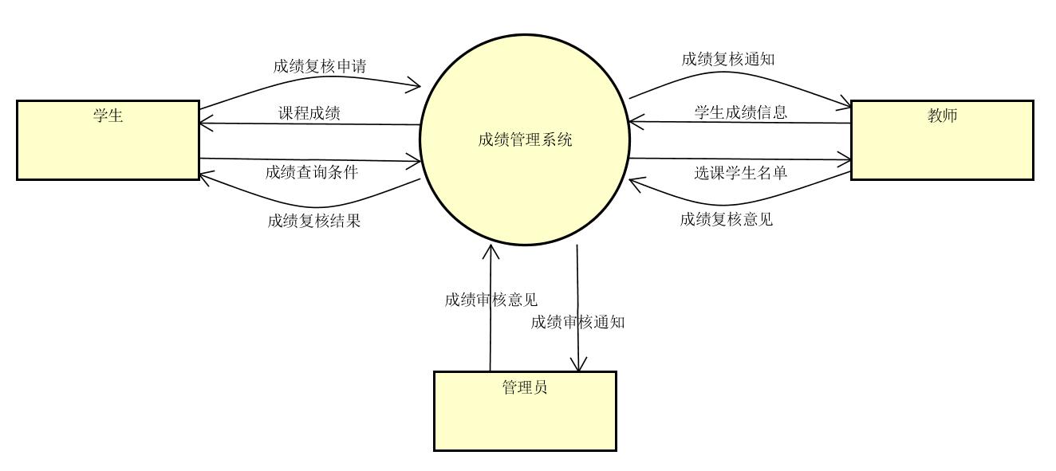
图 2-1 系统上下文图

2.2 主要特性
本系统包含的主要特性如下所示。
FE-1：多维度分项成绩录入与权重灵活配置。教师可自定义考勤、平时作业、实验、期末考试等分项成绩的比例权重，支持在线录入与 Excel 批量导入。
FE-2：总评成绩与课程绩点自动化核算。系统依据预设考核方案与折算规则，自动批量计算学生的总评最终成绩与对应学分绩点，并生成成绩分布分析。
FE-3：学生在线成绩查询与学业预警。学生可自主按学期、课程类别查询成绩单及绩点明细，系统对不及格达到预警阈值的学生自动生成学业预警提示。
FE-4：成绩线上申诉与流转复核。学生在公示期内可针对存疑成绩线上提交复核申诉，系统支持教师在线核查答复与教学管理人员审批流转。

2.3 假设与依赖
本系统的假设与依赖如下所示。
AS-1：各教学单位及任课教师均具备能够稳定接入校园网或互联网的计算机设备，用于完成成绩的在线录入、提交与审核。
AS-2：各门课程的考核比例与评定规则已在开课前确定并录入教学大纲，期末核算时原则上不临时变更。
AS-3：学生成绩复核申诉仅在学校规定的成绩公示窗口期内有效，逾期系统将自动关闭该课程的申诉通道。
DE-1：系统依赖学校现有的教务主数据库或学籍系统及时同步学期开课计划、教师排课信息以及学生选课花名册底册数据。
DE-2：如果学校采用统一身份认证平台，本系统的师生账号鉴权与单点登录必须依赖该认证接口的正常响应。

第3部分 业务过程分析

3.1 业务过程概述
本系统以高校期末“课程成绩评定、分级审核发布与成绩复核申诉”为核心主干业务过程。该过程涉及任课教师、教学管理人员、学生以及系统平台的协同交互，其完整的业务流转过程描述如下：
- 学期末考核结束后，任课教师进入系统选择所任教课程，依据开课教学大纲设定平时、期末、实验等各分项成绩的评定比例与权重；
- 任课教师在线录入各分项成绩，系统自动校验数据格式并实时核算每个学生的总评最终成绩与对应绩点；
- 任课教师检查全班成绩，确认无误后提交成绩册，流程进入学院审核阶段；
- 教学管理人员调阅待审核成绩册，核查成绩分布的合理性与规范性；
- 成绩审核通过后，系统正式归档并发布成绩，向学生开放查询通道；同时，系统自动扫描并识别挂科学生，若达到预警阈值则同步触发生成学业预警名单；
- 学生在线查询个人学期成绩单及学分绩点；若对成绩存在异议，可在规定的公示期内线上发起“成绩复核申诉申请”，阐明存疑理由并提交佐证材料；
- 系统将申诉工单推送至对应的任课教师，任课教师调阅原始考卷与平时评分记录进行复查，并在线给出复核处理意见；
- 教学管理人员对教师提交的复核处理意见进行最终审查审批：若同意更正成绩，系统正式更新总评成绩，并自动生成带有修改人、修改时间与理由的日志；
- 系统向申诉学生推送复核最终处理结果与答复说明。

3.2 业务过程建模
依据 3.1 节所述的高校课程成绩评定与复核业务流程，利用 UML 泳道活动图对该业务全过程进行建模分析，如图 3-1 所示。
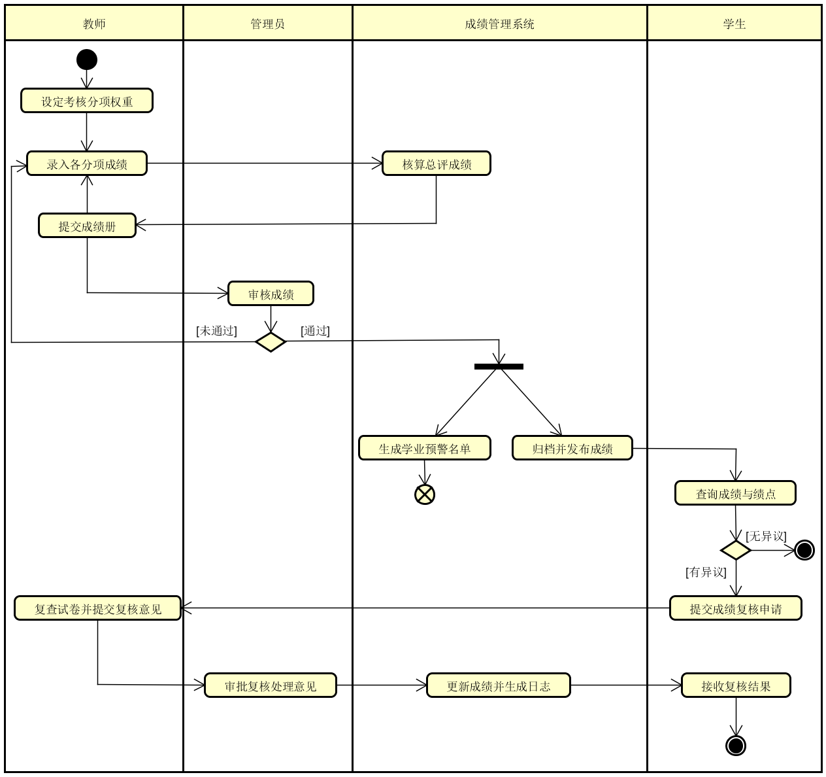
图3-1 活动图

3.3 非功能性需求
依据高校教务管理的实际业务场景，本系统针对与功能无关的系统质量需求，重点挑选并定义如下非功能性需求：
- 性能（Performance）：在学期末成绩录入高峰期，系统需支持至少 300 名教师同时在线录入或批量导入成绩；在千人并发查询场景下，单次成绩查询响应时间应低于 1.5 秒；复杂的多学期成绩汇总与绩点统计报表生成时间不超过 5 秒。
- 安全性（Security）：系统必须实施严格的基于角色的访问控制（RBAC），严格隔离学生、教师与教务管理员的数据访问权限；用户密码采用加盐散列加密存储，网络数据交互全程采用 HTTPS 传输；针对期末成绩归档后的任何更正操作，系统必须记录包含操作人、操作时间、修改前后分值及原因的审计日志。
- 易用性（Usability）：系统界面设计应符合高校教师与学生的操作习惯，提供标准 Excel 成绩导入/导出模板，并具备容错与格式自检能力；针对关键操作（如成绩提交、审核驳回、改分审批）提供二次确认与操作撤销保护机制；普通师生无需参加专门培训即可熟练自主操作。
- 持续可用性（Availability）：在期末考试及成绩录入的关键周期（通常为每学期期末最后两周），系统可用性指标应达到 99.9% 以上，保证 7×24 小时不间断服务；系统需具备自动保存与草稿暂存功能，避免因教师本地网络意外中断而导致正在录入的成绩数据丢失。
- 可靠性与健壮性（Reliability & Robustness）：系统应具备高容错能力，对教师录入的非法分值（如负数、超出满分、非数字字符）提供即时前端阻断与友好告警提示。

第4部分 项目范围

4.1 第一版本范围
第一版本（版本 1）聚焦于满足高校期末最核心、最紧迫的成绩业务流转需求。该版本主要实现任课教师在线录入平时与期末分项成绩、系统自动化核算总评成绩与及格率、教学管理人员在线分级审核发布、学生在线自主查询成绩单，以及支持最基本的成绩线上复核申诉主干流程。第一版本致力于在最短时间内以最低成本上线，彻底取代传统的纸质记分册与个人 Excel 分散管理模式。
第一版与后续版本的具体特性演进范围规划如表 4-1 所示。

4.2 后续版本范围
随着系统的推广与稳定运行，后续版本将逐步增强系统的智能化、跨系统集成与移动化服务能力。
表4-1 第一版与后续版本的范围规划表
特性 | 版本 1 | 版本 2 | 版本 3
FE-1 | 支持平时与期末分项成绩在线录入及标准 Excel 模板导入；提供固定的权重组合。 | 支持多达 5 种分项（考勤、作业、实验等）自定义权重配置；支持批量修改与复制权重方案。 | 支持移动端扫码录入；支持与网络教学平台（如超星、智慧树）平时分接口自动同步。
FE-2 | 自动按规则计算百分制总评成绩；实时统计全班及格率与平均分。 | 自动核算标准学分绩点（GPA）；自动生成全班/全院成绩分布直方图与异常分布预警。 | 支持多学期、跨专业成绩大数据趋势对比分析与毕业要求达成度综合评价。
FE-3 | Web 端支持学生自主查询本学期成绩与绩点明细；系统对不及格科目进行醒目标识。 | 支持历年成绩汇总查询与培养方案学分完成度对标；自动生成学业预警名单并通知教学管理人员。 | 移动端即时推送期末出分提醒；支持学生在线申领、下载带有防伪二维码的电子成绩单。
FE-4 | 支持学生在公示期内提交复核申诉；流转教师在线填写复核意见并由教学管理人员审批。 | 增加申诉证明材料附件上传功能；增加复核办理进度实时通知；建立成绩修改防篡改审计日志。 | 引入试卷电子档案调阅支持；支持复核过程多方在线质证与申诉仲裁流程。

4.3 限制与排除
LI-1：本系统仅负责课程期末成绩的录入、自动核算、分级审核、成绩查询与复核申诉流转，明确排除网上选课、教师排课、考场座位编排等前置教务功能，上述数据均由学校现有教务主系统提供。
LI-2：第一版本系统仅支持在校园网内网或通过校园 VPN 授权访问，暂不开放公共互联网的无限制直接访问。

第5部分 项目环境

5.1 操作环境
本系统的运行与操作环境特征具体说明如下：
- 用户地理分布：用户在地理上高度分散。任课教师与教学管理人员分布在学校各个校区、学院办公室、实验室或家中；学生分布在各个学生宿舍或校外；系统部署在学校网络中心服务器上，支持多校区师生通过校园网或校园 VPN 远程访问。
- 访问时段与频度：用户访问呈现极强的周期性与集中性。学期中系统访问量平缓，以零星查询为主；每学期期末考试结束后的两周内为成绩录入与集中审核高峰期；成绩发布后的第一周为学生查询成绩与提交申诉的高并发时段。
- 数据生成与生命周期：课程分项成绩由任课教师在客户端录入生成，经系统校验核算后存入中心数据库；经学院审核通过的成绩被正式固化归档，只读不可随意修改；所有修改与复核操作均留存永久审计日志。
- 响应时间与容灾：在期末高峰期，常规成绩录入与单次查询页面响应时间不超过 1.5 秒；期末两周内的服务可用性需保持在 99.9% 以上，不可容忍超过 30 分钟的服务非计划中断。
- 安全与隔离：系统提供严格的基于角色的数据隔离与访问控制，敏感成绩数据传输全程启用 HTTPS 加密，数据库实施每日自动化异地备份。

5.2 涉众
本系统的主要涉众群体及其特征描述如下：
- 学生：全校本科生及研究生。特征：用户基数大，期末出分时段并发访问极高；核心诉求是及时、准确地获取单科成绩与学分绩点，并在成绩有异议时拥有便捷透明的线上复核申诉渠道。
- 任课教师：承担全校本科及研究生教学任务的专兼职教师。特征：计算机应用水平存在差异，高度关注录入效率与数据安全性；核心诉求是支持 Excel 批量导入、分项权重自动折算、操作简单容错，以及便捷的在线试卷复核通道。
- 教学管理人员：各学院教研室主任、教学秘书及主管教学院长。特征：负责学院日常教学质量与考务管理；核心诉求是实时把控全院各门课程成绩录入进度、审查及格率与成绩分布、在线审批复核申请并排查教学异常。
- 教务处管理员：学校教务处考务科与学籍科管理人员。特征：负责全校成绩规章制度执行；核心诉求是保障成绩数据与学校学籍总库的一致性、全局学业预警统计、全校成绩台账永久归档与特批改分审计监管。

5.3 项目属性
表5-1 项目属性优先矩阵表
属性 | 驱动因素 | 约束因素 | 可调整因素
进度 |  | 必须在当学期期末考试周前 2 周完成第一版上线部署，确保期末正常使用。
特性 | 第一版中要求实现的特性必须完全可操作
质量 |  | 成绩自动核算准确率必须达到 100%；全流程操作必须留存不可篡改的审计日志。
人员 |  |  | 团队由 1 名指导教师与 3 名学生开发人员组成，可根据开发负荷灵活调配分工。
费用 |  |  | 项目依托学校现有服务器与网络资源，预算在 ±15% 范围内允许浮动调整。

词汇表

参考资料

附录

